CỘNG HÒA XÃ HỘI CHỦ NGHĨA VIỆT NAM
Độc lập – Tự do – Hạnh phúc

GIẤY THÔNG TIN NGUỒN GỐC ĐỘNG VẬT, SẢN PHẨM ĐỘNG VẬT KINH DOANH, VẬN CHUYỂN
Họ tên chủ hàng : CôngTy TNHH MTV TM và DV Ngọc Thơm
Địa chỉ xuất bán: 207/25/3 Phạm Văn Hai, Phường 5, Quận Tân Bình, Tp. HCM
Địa chỉ sản xuất: Công Ty Cổ Phần sản xuất Ngọc ThơmFood, Lô E Đường Số 9 cụm Công Nghiệp Hải Sơn, Đức Hòa Đông, Tỉnh Long An.
Điện thoại: 08.629.06631 . Fax: 08. 629.06624 Email: ngocthom.po@gmail.com
Xuất bán số lượng lô hàng như sau:
Loại ĐV, SPĐV xuất bán | Quy cách bao gói | Số lượng | Khối lượng | Mục đích sử dụng | NSX: T06/2026  HSD: T09/2026
Gà muối 500g | Túi | 5 | 2.5 | Thực phẩm
Chân giò tayaki 450g | Túi | 10 | 4.5 | Thực phẩm
Gà hun cỏ xạ hương 500g | Túi | 10 | 5 | Thực phẩm
Tổng số |  | 25 | 12
* Cơ sở xuất phát động vật, sản phẩm động vật: An toàn dịch bệnh ; VietGAP; Đủ điều kiện VSTY hoặc ATTP; Có cam kết ATTP.
X

X
* Số động vật trên đã được tiêm phòng vắc xin với các bệnh sau ( loại vắc xin, nơi sản xuất):
- …………………………………….tiêm phòng ngày…………/…………/
- ……………………………………..tiêm phòng ngày………../…………./
- ……………………………………..tiêm phòng ngày………../…………./
Tổ chức/ cá nhân nhận lô hàng: Lotte Mart Ba Đình
Nơi đến ( cuối cùng): Lotte Mart Ba Đình - Hầm 1 (B1), Số 54 Đ. Liễu Giai, P. Cống Vị, Q. Ba Đình, TP. Hà Nội, VN
Phương tiện vận chuyển: Xe Máy
Tôi xin cam đoan các thông tin trên hoàn toàn đúng sự thật, nếu có sai sót tôi sẽ hoàn toàn chịu trách nhiệm trước pháp luật.
Ngày 22 tháng 06 năm 2026
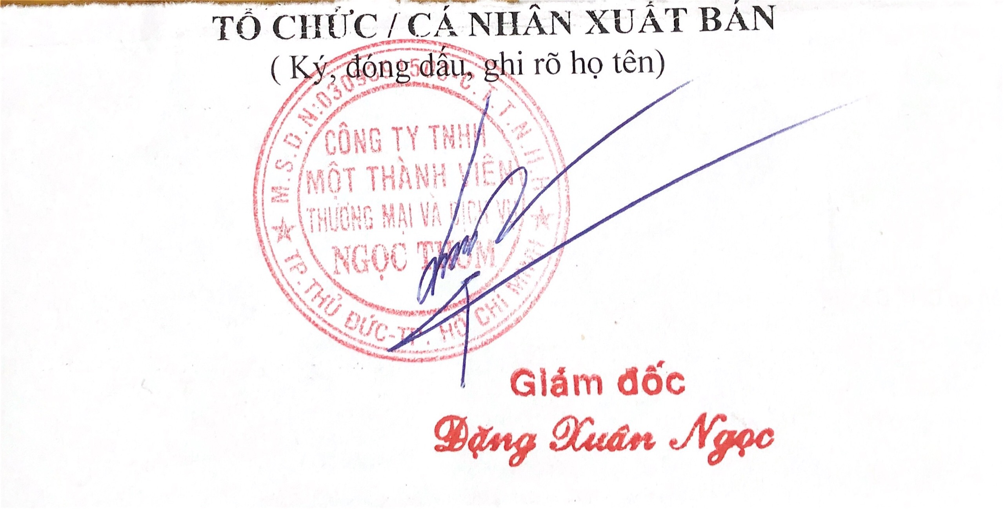

Ngày 28 tháng 03 năm 2024

